Информация
о завершении проверки счетной палаты хода реализацию муниципальной программы «Молодежь Таймыра»

Посредством реализации мероприятий Муниципальной программы «Молодежь Таймыра» обеспечивается развитие творческого потенциала молодежи в муниципальном районе, а Администрация района является ответственным исполнителем Программы в лице своих структурных подразделений и учреждений (Управления по делам молодежи, Управления образования, «Таймырского молодежного центра»).
Объем финансового обеспечения мероприятий Программы в 2022 году составил почти 30 миллионов рублей (исполнение составило 24 млн. руб.), из которых 90% использовано на обеспечение деятельности молодежного центра.
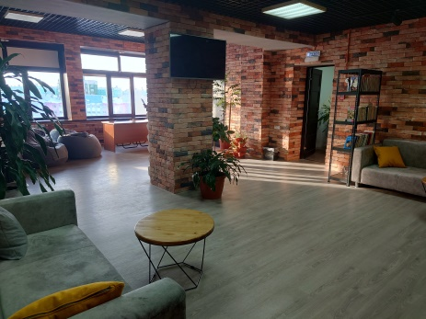
По результатам проверки установлено 36 нарушений и недостатков на общую сумму 3 636,25 тыс. руб. Часть нарушений (1/3) была устранена уже в ходе контрольного мероприятия. Основные недостатки реализации муниципальной программы связаны с пробелами нормативного правового регулирования, качеством бюджетного планирования, нарушениями порядка реализации документов стратегического планированиям, соблюдением требований бухгалтерского учета, несоблюдением установленного механизма реализации мероприятий и наличием коррупционных рисков в процессе отбора победителей конкурсов молодежных социальных проектов.
Контрольной-Счетной палатой отмечена потребность Таймырского молодежного центра, как основы инфраструктуры молодежной политики района, в дополнительных помещениях для организации работы по запланированным профильным направлениям.
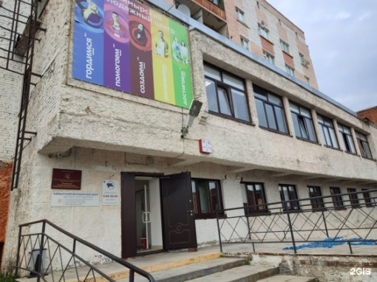
Отмечено также, что территория, прилегающая к входным группам здания, нуждается в проведении мероприятий по инженерной защите и благоустройству. Необходимо укрепление грунта от сползания, а также последующее восстановление асфальтового покрытия для обеспечения сохранности фундамента здания и безопасности посетителей молодежного центра. Однако вопрос принадлежности земельного участка под зданием молодежного центра не урегулирован органами местного самоуправления района и города.
По результатам мероприятия счетной палатой направлено представление Администрации муниципального района по принятию необходимых и достаточных мер по исполнению бюджетного законодательства. Всем объектам проверки также направлены предложения, направленные на устранение выявленных нарушений и недостатков, в базу рекомендаций Контрольно-Счетной палаты внесены соответствующие изменения (https://ksptmr.ru/activities/59).
Счетная палата полагает, что сформулированные и направленные предложения в адрес объектов проверки, будут способствовать достижению целей социально-экономического развития муниципального района, связанных с формированием единого направления патриотического воспитания молодежи и развитием добровольческой деятельности, поддержкой социально ориентированных некоммерческих организаций, повышением эффективности деятельности молодежного центра и управленческих структур администрации.
Отчет по результатам контрольного мероприятия направлен в адрес Таймырского Долгано-Ненецкого районного Совета депутатов, копия Отчета - в адрес Главы Таймырского Долгано-Ненецкого муниципального района.

